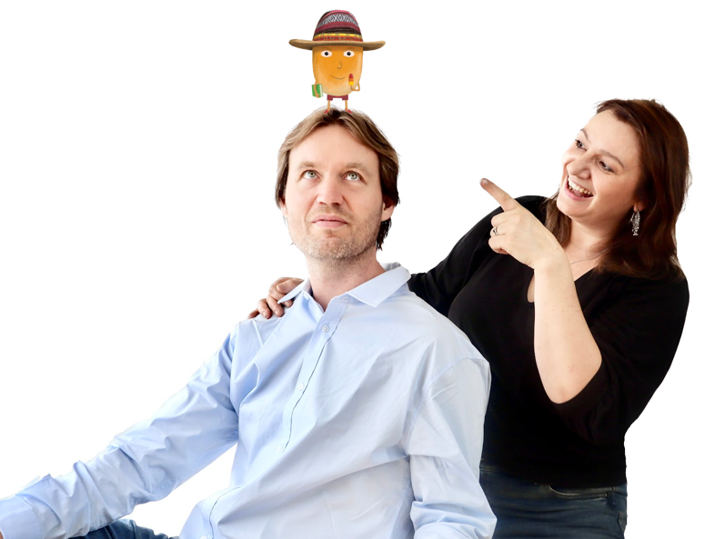

Hoera, binnenkort komen wij een Bob Popcornfeestje geven! In deze brief zetten we even op een rij hoe dat gaat en wat je kunt verwachten.

Wat gaan we doen?

We gaan een boekenfeestje vieren en hebben het dus over boeken, schrijven, tekenen en... popcorn! We spelen de grote Bob Popcorn Quiz, we lezen het nieuwe prentenboek interactief voor, leren de kinderen tekenen op popcornbakjes en vullen die aan het einde met popcorn. De kinderen mogen ons alles vragen wat ze maar willen en we delen handtekeningen uit. Speciale verzoeken? Laat maar weten!

Voor wie is het boekenfeestje bedoeld?

Voor kinderen van 6+ en hun begeleiders. Jongere broertjes en zusjes zijn ook welkom.

Met hoeveel mensen?

Dit gaat in overleg. Om er echt een feest van te maken is het fijn als er minimaal 6 kinderen zijn. Ook grotere groepen, tot 150 mensen, zijn mogelijk. Laten we hier vooraf even over mailen.

Wij nemen mee

- Een PowerPointpresentatie op een stick (of, in kleinere locaties zonder scherm: onze voorleesmagentron)
- Boeken om te laten zien en uit voor te lezen
- Blanco popcornbakjes voor alle deelnemers
- Stiften
- Boekenleggers
- Banners, posters en Bob knuffels voor decoratie (bij Querido zijn er vooraf ook posters aan te vragen)

Zouden jullie zo vriendelijk willen zijn om te zorgen voor:

1 | Contactgegevens | Graag ruim van de tevoren, de naam, email en telefoonnummer van onze contactpersoon.
2 | Aantal deelnemers doorgeven | We horen graag een of twee dagen van tevoren een inschatting van het aantal deelnemers, i.v.m. met materialen die we moeten meenemen. Reserveren of laten aanmelden is dus handig.
3 | Een flip-over | Met papier, om op te tekenen
4 | Scherm/beamer met laptop, geschikt voor PowerPoint, video en met geluid (niet voor kleinere locaties) | Voor onze presentatie. Graag ruim van tevoren even checken of alles het doet
5 | Plek voor twee mensen | Twee stoelen en een tafeltje o.i.d. voor ons om wat boeken op te zetten. Bezoek kan zitten waar het uitkomt, geen tafels nodig.
6 | Geluidsversterking | Bij meer dan 30 deelnemers, het liefst twee losse microfoons. In grotere zalen is het fijn als iemand het geluid regelt.
7 | Popcorn | Voldoende popcorn voor alle deelnemers. Een popcornmachine is erg leuk, maar popcorn uit een zak of uit de pan werkt ook prima. Als je geen popcorn kunt regelen of op de locatie wilt hebben, wil je dat zo snel mogelijk laten weten?

Promotie en aankondiging

Op deze pagina van de website (https://www.bobpopcorn.nl/bob-popcorn-feestje-1/praktische-info) staan foto’s die je kunt downloaden en gebruiken voor je promotie en aankondiging van ons bezoek. Post je ook op Instagram? Vergeet hello_bobpopcorn niet te taggen!

Nog vragen?

Kijk vooral nog even op www.bobpopcorn.nl. We zijn te bereiken op maranke@bobpopcorn.nl

Tot gauw!

Maranke en Martijn

